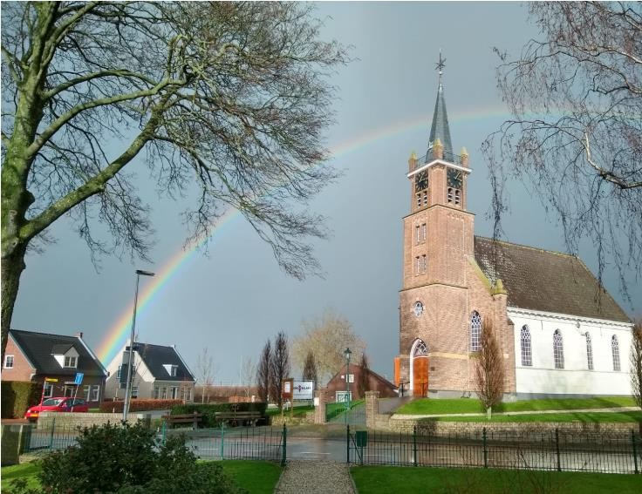

Beleidsplan voor een veilige gemeente in de Hervormde Gemeente van Zijderveld

Inhoudsopgave
1. Uitgangspunten beleidsplan 3
1.1 Beleidsplan 3
1.2 Doel 3
1.3 Subdoelen 4
1.4 Doelgroep 4
2. Uitvoering beleidsplan 5
2.1 Beleidskeuzes 5
2.2 A. Bewustwording 5
2.3 B. Preventie 5
2.4 Interventie 6
2.5 Zorg voor elkaar / pastorale zorg 6
3. Overige zaken 6
3.1 Communicatie 6
3.2 Financiën 6
3.3 Evaluatie 6
4. Bijlage A: Gedragscode voor vrijwilligers van de Hervormde Gemeente van Zijderveld 7
5. Bijlage B: Gedragsregels voor vrijwilligers in de Hervormde Gemeente van Zijderveld 8
6. Bijlage C: Vrijwilligersbeleid voor een veilige kerk van de Hervormde Gemeente van Zijderveld 9
7. Bijlage D: Preventiebeleid van de Hervormde Gemeente van Zijderveld 10
8. Bijlage E: Plaatselijk meldprotocol bij grensoverschrijdend gedrag 11

- Bijlage F: Plaatselijke vertrouwenspersonen in de Hervormde Gemeente van Zijderveld ....... 13
Achtergrond en context .................................................................................................................... 13
Rol van de vertrouwenspersonen ..................................................................................................... 13
Taken van de vertrouwenspersonen: ................................................................................................ 13
Profiel van de vertrouwenspersoon ................................................................................................. 14
Persoonlijke eigenschappen ............................................................................................................. 14
Model gemeente vertrouwenspersonen te downloaden via de link : ............................................... 14
- Sites met meer informatie ...................................................................................................... 15
- Aanpassingen in document ..................................................................................................... 15

1. Uitgangspunten beleidsplan

1.1 Beleidsplan

Als Hervormde Gemeente van Zijderveld willen we dat ons gedrag aansluit bij de waarden van het christelijk geloof. We willen positief gedrag stimuleren en gedrag dat hiermee in strijd is, bestrijden. Daarom hebben we duidelijke gedragsregels opgesteld, waaraan we ons allemaal willen houden. Zowel mensen binnen als buiten onze kerkgemeenschap mogen ons hierop aanspreken.
De kerk moet een veilige plek zijn voor iedereen, maar helaas is dat niet altijd vanzelfsprekend. Ook binnen de kerk kunnen er situaties van misbruik en ongewenst gedrag voorkomen. Denk bijvoorbeeld aan (seksueel) grensoverschrijdend gedrag, financiële misstanden, intimidatie en dreigementen. De kerkenraad van de Hervormde Gemeente van Zijderveld vindt het belangrijk dat elk gemeentelid zich veilig voelt en heeft hiervoor beleid opgesteld.
Aan de ene kant hebben we preventief beleid ontwikkeld om leden bewust te maken van gewenst en ongewenst gedrag, en om misbruik te voorkomen. Aan de andere kant is er beleid voor de opvang en begeleiding van mensen die een melding doen van grensoverschrijdend gedrag. De vertrouwenspersoon speelt een centrale rol in het bewaken en uitvoeren van beide beleidslijnen.

1.2 Doel

De Hervormde Gemeente van Zijderveld wil een veilige en betrouwbare gemeenschap zijn voor iedereen, jong en oud, man en vrouw, of je nu wel of geen kerkelijke functie hebt. Het doel is dat iedereen zich veilig voelt en mag vertrouwen op God en elkaar.
In dit stuk spreken we over medewerkers en kwetsbaren:
- Medewerkers zijn ambtsdragers en allen die een functie hebben in het kerkenwerk in de breedste zin van het woord. Dit zijn zowel mannen als vrouwen.
- Kwetsbaren zijn personen die op basis van leeftijd, ontwikkeling, functioneren of vanuit een dienend perspectief onvoldoende in staat zijn om hun gevoel voor eigenwaarde te verdedigen ten opzichte van een medewerker. Voorbeelden van kwetsbaren zijn: kinderen, ouderen, minderbegaafden mensen die zich onzeker voelen

1.3 Subdoelen

- De kerkenraad is zich bewust van activiteiten die mogelijk onveilige situaties kunnen creëren voor gemeenteleden en is hier extra alert op.
- Er zijn maatregelen om grensoverschrijdend gedrag door medewerkers te voorkomen:
  - Er is een duidelijke gedragscode. o Er is een aannamebeleid voor nieuwe vrijwilligers.
  - Medewerkers die met kwetsbaren werken, moeten een Verklaring Omtrent Gedrag (VOG) overleggen.
- Er zijn vertrouwenspersonen aangesteld op basis van een profiel, taakomschrijving en een meldcode. In de bijlagen van dit stuk wordt dit beschreven.
- De kerkenraad neemt verantwoordelijkheid in situaties van grensoverschrijdend gedrag en volgt het vastgestelde protocol en de procedure.
- De kerkenraad zorgt voor een pastorale omgeving waarin zowel slachtoffers als daders, ook buiten de gemeente, zich veilig voelen. Dit valt onder de zorg voor elkaar en pastorale zorg.
- Het thema "Veilige Kerk" krijgt regelmatig aandacht binnen de gemeente en kerkenraadsvergaderingen. Het thema krijgt op alle plekken dezelfde prioriteit.
- De kerkenraad gebruikt de beschikbare media om gemeenteleden, vrijwilligers en ambtsdragers te informeren over preventiemaatregelen. Door regelmatig en duidelijk te communiceren, wordt bewustwording gecreëerd.
- Gemeenteleden weten hoe ze moeten handelen als ze grensoverschrijdend gedrag signaleren. De kerkenraad publiceert het beleid en het meldprotocol en verwijst naar relevante instanties op de website van de kerk en in het gemeenteblad.

1.4 Doelgroep

Dit beleid is gericht op alle gemeenteleden en beroepskrachten. Daarnaast wordt extra aandacht besteed aan de groep omschreven als kwetsbaren.

2. Uitvoering beleidsplan

2.1 Beleidskeuzes

Om ons beleid goed uit te voeren, is het belangrijk dat er aandacht is voor vier thema’s: bewustwording, preventie, interventie en zorg voor elkaar. Hieronder lichten we deze onderdelen toe.

2.2 A. Bewustwording

De kerkenraad wil de bewustwording binnen de gemeente bevorderen door regelmatig het thema "Veilige Kerk" aan te kaarten. Dit kan tijdens kerkdiensten, gebeden, in gespreksgroepen, catechese, gemeentebijeenkomsten, artikelen in het kerkblad en op de kerk app. Elk jaar wordt het beleid geëvalueerd op basis van een verslag van de vertrouwenspersonen. Het onderwerp komt ook terug in de verplichte jaargesprekken met predikanten en kerkelijk werkers, met speciale aandacht voor "afstand en nabijheid" in het pastoraat. Ook in de kerkenraad/jeugdraad zal dit jaarlijks worden besproken.

2.3 B. Preventie

Om ongewenst gedrag en misbruik te voorkomen, hanteert de Hervormde Gemeente van Zijderveld de volgende maatregelen:
- Aannamebeleid vrijwilligers: We verwelkomen iedereen die zich voor de kerk wil inzetten, maar kiezen voor zorgvuldigheid bij de werving en selectie. Dit zorgt voor een veilige werkomgeving en doet recht aan de groep kwetsbaren.
- Vierogen-principe: Bij groepsactiviteiten zijn er minimaal 3 personen aanwezig. Pastorale gesprekken zijn hiervan uitgezonderd.

- Gedragscode: In de notulen van de kerkenraad/jeugdraad dient de naam van de nieuwe vrijwilliger genoemd te worden, dat je op bezoek bent geweest en dat de gedragscode is overhandigd.
- Verklaring Omtrent Gedrag (VOG): mensen die aan de volgende omschrijving voldoen moeten een VOG aanvragen:
  - Ambtsdragers
  - Personen die namens de gemeente pastorale taken uitvoeren
  - Personen die op regelmatige basis (bege)leidinggeven aan kwetsbaren
  - Een persoon die op herhaaldelijk basis vanuit hun functie als enige volwassenen samen is met een kwetsbare
  - Vertrouwenspersonen
  - Personen in functies waarvan de kerkenraad het zinvol acht een VOG te hebben

2.4 Interventie

Soms gaan dingen toch mis. Daarom is er een 'Protocol voor gemeenten die geconfronteerd worden met (seksueel) misbruik in pastorale en gezagsrelaties'. Het meldprotocol biedt gemeenteleden duidelijkheid over wat ze kunnen doen bij zorgen of meldingen.

2.4.1.Vertrouwenspersonen
De gemeente streeft naar 2 vertrouwenspersonen (voorkeur heeft een vrouw en een man) om meldingen te ontvangen. Gemeenteleden kunnen kiezen bij wie ze zich prettig voelen. Vertrouwenspersonen kunnen onderling overleggen (indien nodig anoniem) en proactief actie ondernemen bij vermoedens van misbruik. Ze houden de preventie van misbruik en de uitvoering van het kerkenraadbeleid goed in de gaten. Als Hervormde Gemeente van Zijderveld werken we samen met de Hervormde Gemeenten van Hagestein – Hoef en Haag en Hei- en Boeicop. Daarom kan iemand er ook voor kiezen om contact op te nemen met een vertrouwenspersoon van een van de genoemde gemeenten.

2.5 Zorg voor elkaar / pastorale zorg

In een Veilige Kerk moet iedereen zich veilig voelen, ook als ze buiten de kerk slachtoffer zijn geweest van geweld, criminaliteit of seksueel misbruik. Hun verhaal moet ruimte krijgen binnen het pastoraat, zodat zij zich erkend voelen. Er wordt rekening gehouden met hun gevoelens. Ook daders ontvangen pastorale zorg en aandacht.

3. Overige zaken

3.1 Communicatie

Het beleid wordt via het kerkblad, kerkapp en de website onder de aandacht gebracht, zodat alle relevante informatie over de Veilige Kerk goed vindbaar is.

3.2 Financiën

De kosten voor de vertrouwenspersonen, hun opleiding en de VOG-aanvragen worden door de Hervormde Gemeente van Zijderveld gefinancieerd. Voor vrijwilligers in het jeugdwerk is de VOG aanvraag gratis.

3.3 Evaluatie

Dit beleidsplan wordt jaarlijks in het eerste kwartaal geëvalueerd en indien nodig aangepast.

4. Bijlage A: Gedragscode voor vrijwilligers van de Hervormde Gemeente van Zijderveld

Deze gedragscode is speciaal geschreven voor de vrijwilligers van de Hervormde Gemeente van Zijderveld. Het uitgangspunt is wat de Bijbel ons leert over respectvol omgaan met elkaar. Kernwaarden zoals respect, integriteit, betrouwbaarheid en zorgvuldigheid staan hierbij centraal. Deze gedragscode is bedoeld om ongewenst gedrag te voorkomen, signaleren en bespreekbaar te maken. De kerkenraad heeft hiervoor vertrouwenspersonen aangesteld.

Vrijwilligerswerk in de kerk
In de kerk is een vrijwilliger iemand die zonder betaling taken uitvoert die door de kerkenraad of een ander college zijn vastgesteld. Dit zijn geregistreerde taken, en het is duidelijk wie deze uitvoert. Vrijwilligers krijgen instructies en soms een taakomschrijving, en voor zwaardere taken kan een vrijwilligersovereenkomst en vergoeding worden gegeven.

Gedragscode ook voor ambtsdragers en medewerkers
Ambtsdragers en medewerkers zijn ook gebonden aan deze gedragscode, ondanks dat zij al onder bepaalde kerkelijke regels vallen. Betaalde medewerkers moeten zich eveneens aan deze gedragscode houden.

Niet vrijblijvend
De regels in de gedragscode zijn niet vrijblijvend. Vrijwilligers zijn erop aanspreekbaar door een vertegenwoordiger van het college waaronder hun taak valt.

Seksueel grensoverschrijdend gedrag en sancties
Seksueel grensoverschrijdend gedrag met kwetsbaren wordt gedefinieerd als elke vorm van seksuele toenadering die ongewenst of gedwongen aanvoelt, of plaatsvindt binnen een ongelijke machtsverhouding (zoals volwassene-kind). Dit gedrag wordt gemeld en gesanctioneerd via een tuchtrechtprocedure, waarbij het kan leiden tot uitsluiting van vrijwilligerswerk. Als het gedrag strafbaar is volgens de wet, wordt het bij de politie gemeld.
Bekend zijn met de gedragscode
De kerkenraad vraagt alle medewerkers bekend te zijn met de gedragscode.

Bijlage B: Gedragsregels voor vrijwilligers in de Hervormde Gemeente van Zijderveld

Als vrijwilliger in de Hervormde Gemeente Zijderveld vragen we je om de onderstaande gedragsregels door te nemen. We verwachten dat je deze regels volgt bij al je kerkelijke activiteiten binnen onze gemeente.
- Ik accepteer en respecteer iedereen zoals hij of zij is, en ik discrimineer niet. Iedereen is belangrijk in onze Kerk.
- Ik houd rekening met de grenzen die iemand aangeeft.
- Ik laat anderen met rust en val ze niet lastig.
- Ik zorg ervoor dat ik niemand schade toebreng.
- Ik misbruik mijn machtspositie op geen enkele manier.
- Ik maak geen gemene opmerkingen of grappen over anderen.
- Ik negeer anderen niet.
- Ik doe niet mee aan pesten, uitlachen of roddelen.
- Ik gebruik geen geweld en bedreig niemand.
- Ik kom niet te dichtbij en raak niemand aan tegen hun wil.
- Ik geef geen seksueel getinte aandacht aan iemand.
- Ik stel geen ongepaste vragen of opmerkingen over iemands privéleven of uiterlijk.
- Ik ben als volwassene nooit alleen in een ruimte met een minderjarige (vier-ogenprincipe).
- Ik neem geen geld, cadeaus of andere gebaren aan (behalve een eventuele vrijwilligersvergoeding).
- Ik deel geen vertrouwelijke informatie met derden, tenzij er gevaar dreigt en ik alles heb gedaan om toestemming te krijgen om dit te delen. Ook na mijn vrijwilligerswerk houd ik vertrouwelijke informatie geheim.
- Ik gebruik internet en communicatiekanalen bewust en zorg ervoor dat ik de privacy van anderen respecteer.
Met deze regels zorgen we voor een veilige en respectvolle omgeving binnen onze gemeente.

Bijlage C: Vrijwilligersbeleid voor een veilige kerk van de Hervormde Gemeente van Zijderveld

Binnen de Hervormde Gemeente van Zijderveld wordt veel werk gedaan door vrijwilligers. We vinden het geweldig als mensen zich willen inzetten voor de Kerk en hun steentje willen bijdragen als vrijwilliger.

Bij al onze activiteiten staat de veiligheid en het welzijn van iedereen voorop. Daarom worden vrijwilligers zorgvuldig geselecteerd volgens het onderstaande beleid:

- Om ongewenst gedrag te voorkomen, krijgen alle vrijwilligers een gedragscode. In deze gedragscode staat duidelijk waar ze zich aan moeten houden.

- In overleg met de kerkenraad worden geïnteresseerden benaderd door jeugdwerkers van de betreffende club/vereniging of door de jeugdraad.

- Er volgt een gesprek met de desbetreffende vrijwilliger, tijdens dit gesprek komen de gedragscode, wederzijdse verwachtingen, taken, beschikbaarheid en andere praktische zaken aan bod.

- We vragen alle vrijwilligers die met kinderen en kwetsbaren werken om een Verklaring Omtrent Gedrag (VOG). Mensen die geen VOG kunnen overleggen, mogen geen vrijwilligerswerk doen met kinderen, jongeren of ouderen. We vragen ook een VOG voor betaalde krachten, kerkenraadsleden en bezoekbroeders en dames.

Op deze manier willen we een veilige en prettige omgeving creëren voor iedereen in onze gemeente.

Bijlage D: Preventiebeleid van de Hervormde Gemeente van Zijderveld

Als Hervormde Gemeente van Zijderveld willen we een veilige en gastvrije plek zijn voor iedereen, vooral voor kinderen, jongeren en ouderen. Om ervoor te zorgen dat zij zich veilig voelen tijdens de kerkelijke activiteiten, hebben we een preventiebeleid opgesteld om seksueel en ander grensoverschrijdend gedrag te voorkomen:

- De kerkenraad, professionals en alle vrijwilligers die werken met kinderen, jongeren of ouderen, zijn op de hoogte van het preventiebeleid tegen grensoverschrijdend gedrag.

- Voor alle vrijwilligers en professionals die in contact komen met kinderen, jongeren of ouderen, wordt een Verklaring Omtrent het Gedrag (VOG) aangevraagd.

- Er is een zorgvuldig aannamebeleid voor vrijwilligers.

- Vrijwilligers en medewerkers die met kwetsbare groepen werken, moeten de gedragscode kennen en ondertekenen voor akkoord.

- Er zijn vertrouwenspersonen aangesteld, die benaderd kunnen worden bij vragen, vermoedens of meldingen over (seksueel)grensoverschrijdend gedrag. Hun contactgegevens staan op onze website (www.hervormdzijderveld.nl).

- Bij (vermoeden van) (seksueel) grensoverschrijdend gedrag wordt het meldprotocol gevolgd, dat is opgesteld door de Protestantse Kerk Nederland (PKN) en de SMPR.

- Het preventiebeleid, inclusief de contactgegevens van de vertrouwenspersonen, is te vinden op de website. In hoofdstuk 10 staan verschillende websites genoemd die gebruikt kunnen worden.

Bijlage E: Plaatselijk meldprotocol bij grensoverschrijdend gedrag

Dit protocol is onderdeel van het beleid om een veilige gemeente te zijn. Het uitgangspunt is dat alle leden elkaar met respect behandelen en dat mensen met speciale taken geen misbruik maken van hun machtspositie. Grensoverschrijdend gedrag zoals seksuele intimidatie, financiële misstanden, intimidatie en dreiging worden serieus genomen.

Het meldprotocol biedt gemeenteleden inzicht in wat er gebeurt wanneer zij een melding doen. Het wordt opgesteld onder de verantwoordelijkheid van de kerkenraad en is via de communicatiemiddelen van de gemeente goed toegankelijk.

Taken van vertrouwenspersonen:

- Gemeenteleden kunnen bij hen terecht met vragen, vermoedens en meldingen.
- De vertrouwenspersoon biedt een luisterend oor en kan verwijzen, bemiddelen of bijstaan in aangiftes en klachtenprocedures.
- Vertrouwenspersonen kunnen proactief handelen bij vermoedens van misbruik.

Gemeenteleden kunnen ook direct terecht bij het lid van moderamen of kerkraadslid van de kerkenraad als ze een klacht willen indienen en geen gebruik willen maken van de vertrouwenspersoon.

Mogelijke signalen van grensoverschrijdend gedrag:

- Iemand stopt met een activiteit zonder uitleg.
- Iemand wil niet meer met een bepaald persoon omgaan en geeft geen reden.
- Iemand krijgt opvallend veel aandacht van iemand met een specifieke taak in de gemeente.
- Iemand zondert zich vaak af met een ander gemeentelid.
- Iemand wil graag alleen leiding geven aan de crèche of kinderactiviteiten.
- Iemand praat vaak over seks gerelateerde onderwerpen.

Luister naar je gevoel en spreek je twijfels uit als je iets opmerkt dat niet goed voelt.

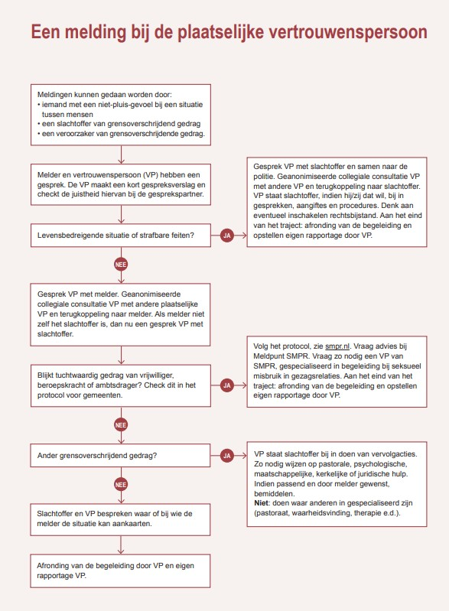

9. Bijlage F: Plaatselijke vertrouwenspersonen in de Hervormde Gemeente van Zijderveld

Achtergrond en context

De Hervormde Gemeente van Zijderveld wil een veilige plek zijn voor alle leden. Dit betekent dat leden elkaar met respect behandelen en dat mensen met een taak of verantwoordelijkheid in de kerk geen misbruik maken van hun positie. Dit kan gaan over zaken als seksueel grensoverschrijdend gedrag, financiële misstanden, intimidatie of bedreiging. Daarom heeft de kerkenraad een beleid opgesteld, waarbij vertrouwenspersonen een belangrijke rol spelen.

Rol van de vertrouwenspersonen

Vertrouwenspersonen zijn er om gemeenteleden te ondersteunen bij vragen, vermoedens of meldingen over misbruik of ongepast gedrag. Ze kunnen ook zelf actief iemand benaderen bij een vermoeden van misbruik. Daarnaast hebben ze de taak om regelmatig aandacht te vragen voor het voorkomen van misbruik en om ervoor te zorgen dat het beleid van de kerkenraad wordt uitgevoerd.
De Kerkenraad streeft naar 2 vertrouwenspersonen: een man en een vrouw, zodat iedereen een keuze heeft bij wie ze terecht kunnen. De vertrouwenspersonen werken samen en volgen een vast meldprotocol. Afhankelijk van de situatie kunnen ze iemand doorverwijzen, bijstaan bij gesprekken en helpen bij eventuele aangiftes of klachten. Ze doen echter geen onderzoek en fungeren niet als therapeut, mediator of advocaat.

Taken van de vertrouwenspersonen:

1. Voorlichting en preventie

o Zichtbaar aanwezig zijn in de gemeente. o Aandacht vragen voor het onderwerp 'Veilige Kerk' binnen verschillende activiteiten van de kerk.

2. Signaleren

o Oplettend zijn voor mogelijke signalen van misbruik (zie meldprotocol).

3. Opvang en begeleiding

- Eerste aanspreekpunt zijn voor mensen die in vertrouwen iets willen bespreken over wat er binnen de gemeente gebeurt.
- Bij strafbare feiten de politie inschakelen als de melder dit niet zelf kan of bij levensbedreigende situaties.
- Helpen bij aangiftes of klachtenprocedures en de melder daarin begeleiden.

4. Informeren en adviseren

o Gemeenteleden adviseren over vervolgstappen en hen, indien nodig, wijzen op hulp zoals pastorale, psychologische of juridische ondersteuning.

5. Persoonlijke ontwikkeling en beleidsontwikkeling

o Het volgen van cursussen en bijwonen van bijeenkomsten om hun kennis actueel te houden. o Jaarlijks rapporteren aan de kerkenraad, met een anonieme analyse en eventueel beleidsaanbevelingen.

Profiel van de vertrouwenspersoon

Vertrouwenspersonen moeten beschikken over levenservaring, professionele gespreksvaardigheden en de capaciteit om vertrouwelijk om te gaan met gevoelige informatie. Ze moeten kennis hebben van machtsmisbruik en weten wanneer ze moeten doorverwijzen naar andere professionals.

Persoonlijke eigenschappen

Vertrouwenspersonen zijn integer, betrouwbaar, empathisch en in staat om onbevooroordeeld te luisteren. Ze moeten goed kunnen omgaan met vertrouwelijke situaties en weten wanneer en hoe ze grenzen moeten stellen.
Kortom, de vertrouwenspersonen bieden een luisterend oor, advies en begeleiding bij moeilijke situaties, en helpen de gemeente een veilige plek te blijven voor iedereen.

Model gemeente vertrouwenspersonen te downloaden via de link :

https://protestantsekerk.nl/verdieping/wat-is-de-taak-van-een-vertrouwenspersoon-in-de-kerk/

10. Sites met meer informatie

Hervormde Gemeente van Zijderveld | www.hervormdzijderveld.nl
Reformatorisch Meldpunt | www.ikmeldhet.nl
Meldpunt seksueel misbruik in de kerk | www.smpr.nl
Protestantse kerk | www.protestantsekerk.nl

Protocol en procedure bij grensoverschrijdend gedrag

https://smpr.nl/misbruik-uw-gemeente/kerkelijke-protocollen-en-daderbeleid

11. Aanpassingen in document

Tijdstip | Omschrijving | Wie
Juni 2025 | 1e versie ter beoordeling aan de kerkenraad | Arthur Burgraaf, Jaco Meerkerk

